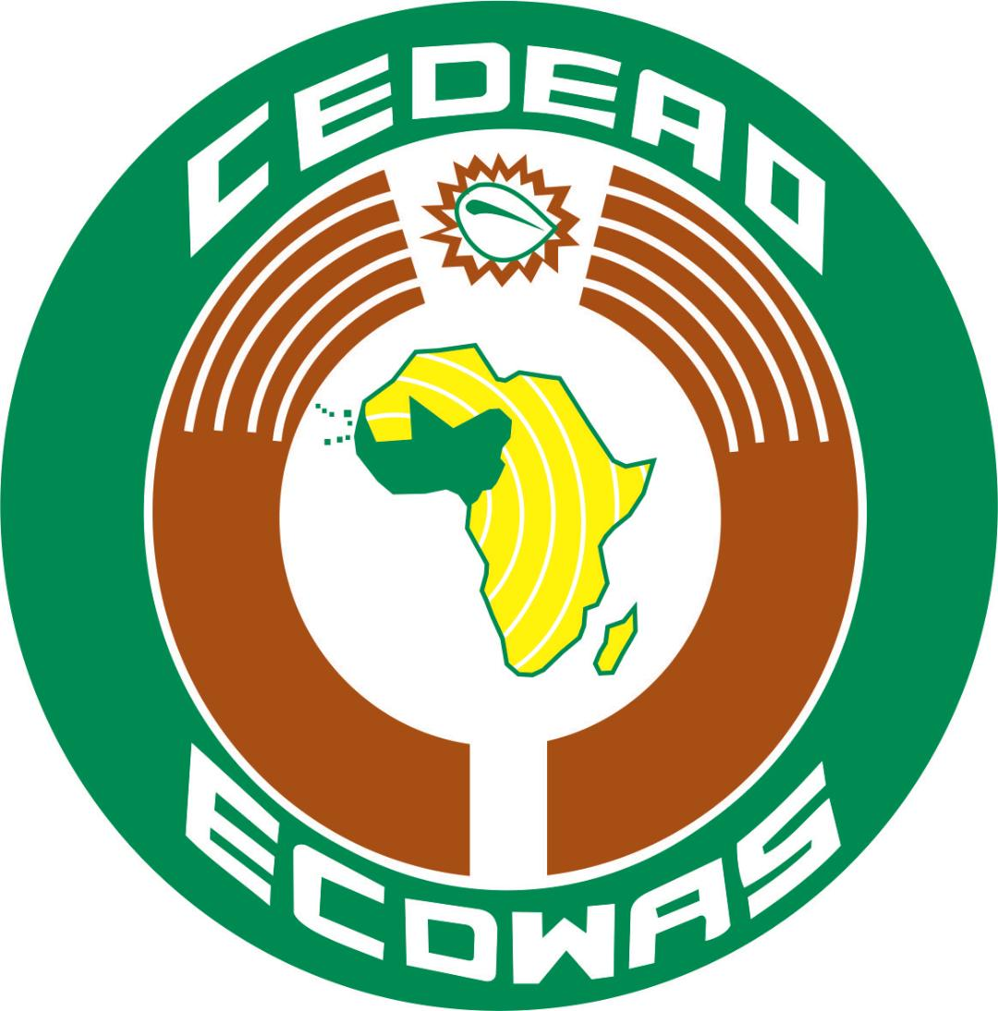

PRESS RELEASE
COMMUNIQUÉ DE PRESSE
COMUNICADO DE IMPRENSA

Abuja, 22 avril 2020
CEDEAO : Sommet extraordinaire des Chefs d’État par visioconférence, pour l’examen des modalités de lutte contre le COVID-19 dans la région

Une session extraordinaire de la Conférence des Chefs d'État et de Gouvernement de la Cedeao est prévue par visioconférence le 23 avril 2020, à partir de 10 heures, temps universel.

Les chefs d'État discuteront de l’évolution de la situation et de l'impact de la pandémie du Coronavirus (COVID-19) dans l’espace Cedeao. Préalablement à la tenue de ce sommet extraordinaire, les ministres en charge des finances et les gouverneurs des banques centrales de la Cedeao ont tenu une réunion extraordinaire en visioconférence, le 21 avril 2020, sur le même sujet.

Dans le but de faire face au COVID-19 dans la région, la Cedeao a immédiatement mis à disposition un soutien financier, venant compléter l'aide des partenaires internationaux pour l'achat de fournitures et d'équipements médicaux essentiels à la lutte contre la pandémie.

Au 20 avril 2020, selon les données de l'Organisation Ouest Africaine de la Santé (OOAS), les 15 États membres ont enregistré 5 474 cas confirmés, dont 1 567 guéris, 140 décès et 3 767 cas actifs. La Cedeao réaffirme sa solidarité envers les États membres et se félicite de l’ensemble des mesures déjà adoptées pour contenir la propagation de la pandémie et prendre en charge les malades.

Pour plus d'informations, veuillez visiter notre site web dédié au COVID-19 : https://www.ecowas.int/covid-19/

-----------------------------------FIN------------------------------------------
Pour plus d’informations, veuillez contacter :

La Direction de la Communication, Commission de la CEDEAO
Téléphone : +234 8102507938
Courriel : soulate@ecowas.int
Twitter : @ecowas_cedeao
Facebook : Ecowas_cedeao
www.ecowas.int

